行政院及所屬各機關出國報告
（出國類別：研究）

「事業廢棄物流向追蹤管制及處理處置技術研究」

 | 服務機關： | 行政院環境保護署
出國人 | 職 稱： | 技 士
 | 姓 名： | 儲雯娣
出國地點：美國
出國期間：民國91年07月13日至09月01日
報告日期：民國91年10月22日

目 錄

章 節 | 頁次
壹、前言……………………………………………………… | 1
貳、美國麻州環境背景資料介紹…………………………… | 2
參、研習內容………………………………………………… | 5
一、事業廢水管制………………………………………… | 5
二、廢棄物相關議題訪談紀要…………………………… | 7
三、實地參觀行程………………………………………… | 15
肆、結論與建議……………………………………………… | 17
伍、旅行隨筆………………………………………………… | 18
陸、參考資料………………………………………………… | 20
一、研習成果（314CMR18.00簡報）………………………
二、研習成果（廢水前處理管制表）………………………
三、研習成果（廢水前處理管制簡報）……………………
四、研習單位邀請函………………………………………
五、研習單位感謝函………………………………………

壹、前言
本次出國研習性質，係屬定點方式在美國麻州州政府環保局（Department of Environmental Protection，簡稱DEP）實習七週。每日就與麻州政府部門員工一樣作息上下班，一週工作三十七點五小時。我分配到的單位屬於廢棄物預防處(Bureau of Waste Prevention，簡稱BWP)之下的事業管制科(Business Compliance Division，簡稱BCD)之下的政策及法規單元(Policy and Regulation Unit)之下的事業廢水分支(Industrial Wastewater Branch，簡稱IW Branch)，其組織如圖一所示。

本次出國研習重點主要分為三部分：
- 參與IW Branch 業務，並與業務負責同仁一起共事及討論。
- 針對一些廢棄物相關議題就教於負責該項業務同仁及蒐集相關資料。
- 參訪他們安排的一些實地參觀行程。
環保局
廢棄物減量處
資源保護處
污染整治處
事業管制科
運輸管制科
評估規劃科
管制執行單元
法規政策單元
廢水分支
空氣分支
廢棄物分支

圖一 美國麻州環保局組織架構圖
貳、美國麻州環境背景資料介紹
麻州州政府在二○○○年十二月時出版一本有關廢棄物管理上位指導計畫（Beyond 2000 Solid Waste Master Plan）。該指導計畫，類似我們的「垃圾處理方案」及「全國事業廢棄物管制清理方案」，提供麻州未來十年有關廢棄物管理的政策指導方針。在此計畫架構下，州政府透過預算的編列及計畫的執行，達成此指導計畫設定的目標。
在廢棄物產生數量方面，根據該指導計畫資料顯示，二○○○年麻州一年約產生一千四百萬餘公噸的廢棄物，其中都市廢棄物（包含住家及商業廢棄物）計九百萬餘公噸／年，而非都市廢棄物（主要以營建廢棄物為大宗）計五百萬餘公噸／年。有關廢棄物種類及數量以及其組成比例如表一及圖二所示。
在都市廢棄物處理方面，百分之三十四進行資源回收，百分之三十八以焚化處理，百分之十三進入衛生掩埋場，如表二所示。而麻州境內焚化爐有七座，每年提供三百萬公噸之處理容量，焚化後的灰渣每年約產生七十餘萬公噸，所產生的灰渣全數進入麻州六座灰渣掩埋場掩埋。
如同我們的「一般事業廢棄物處理後續推動方案」作法，該指導計畫中，州政府根據廢棄物統計資料，推估麻州未來十年廢棄物產出量、回收量及處理設施容量，在扣除回收量及處理設施容量後，計算廢棄物處理設施不足量。對於該廢棄物處理設施不足量，州政府擬定相關措施，以確保廢棄物得以妥善處理處置。
麻州對於推動廢棄物回收不遺餘力。州政府希望所有能回收的廢棄物均先經回收，剩餘無法回收的廢棄物始得進入處理場處理。例如州政府推動一項限制可回收廢棄物進入處理場政策（Waste Ban Enforcement），強制處理場需執行進場廢棄物管制，限制樹葉、庭院廢棄物、金屬、玻璃、塑膠容器、紙類、電池及輪胎等可回收廢棄物進入處理場。此外，自二○○三年起，麻州將修改廢棄物管理法規（310 CMR 19.000），將回收效益計畫（Recycle Benefits Plans，簡稱RBP）列入處理設施申請許可之考量條件。對於處理場收取之廢棄物屬無法再回收之剩餘物，州政府不會要求其提出回收效益計畫；但對於處理場收取之廢棄物屬可進行回收者，州政府將要求提出回收效益計畫，要求進入處理場廢棄物需進行成分分析，據以瞭解可回收廢棄物基線資料，並要求擬定具體方式提高回收率，以及設置前處理回收設施增加回收量，以期將待處理之廢棄物量減至最低程度。

表一 一九九五至二○○○年麻州廢棄物種類及數量

Residential
43%
Commercial
57%
C&D
96%
Other
4%
MSW Generation
Non-MSW Generation

圖二 麻州廢棄物種類及組成比例

表二 麻州都市廢棄物種類及處理情形

Table 5

How MSW was managed in 1999 and 2000

 | 1999 | 2000
Recycled | 33% | 34%
Combusted | 39% | 38%
Landfilled | 13% | 13%
Net Exported | 15% | 15%

參、研習內容
一、事業廢水管制
赴美之前我曾多次以電子郵件及電話方式與麻州環保局人員就赴美實習事宜磋商。原規劃在有害廢棄物單位實習，但因人力調度問題，最後協議安排在事業廢水分支（IW Branch）實習，並利用部分工作時間研究事業廢棄物管理相關議題。
在我報到之前，IW Branch的同事即擬定我到環保局實習七週之任務。我的主要任務有二，其一為負責有關麻州事業廢液貯留槽及容器之建造、操作及紀錄保存管理辦法（314CMR18.00 Industrial Wastewater Holding Tank and Container Construction, Operation, and Recording Keeping Requirement）訓練教材之製作，其二為依據聯邦法規Part 400至Part 624所規範不同行業之放留水標準，建置麻州十三家大型事業放流水排入小型污水處理廠之前處理標準資料。
有關314CMR18.00部分，該管理辦法係依據麻州州政府法規M.G.L.c.21, §§26-53授權訂定，主要是規範一般事業廢液在送至其他地方進行回收、處理或處置前，所使用之貯留槽、可移動式貯槽及容器之建造、操作及紀錄保存之相關管理辦法，據以確保公眾衛生及環境衛生。
基於該管理辦法並不規範有害事業廢液部分（有害廢液之貯留需依據310CMR30.000規定），故該管理辦法管制措施較為寬鬆，執行期程上也較不急迫，加上政府為節省人力，以便集中更多人力至較急迫或重要事務上，該管理辦法並不要求事業廢液留槽、可移動式貯槽及容器之使用者申請許可，而是透過一種自行誠實申報制度，將資料填妥後送交環保局備查。另為使申報者便於填寫資料，環保局特別設計申報格式，內容多以表列方式，填報者僅需勾選即可，相當方便。
我在麻州環保局實習之際，適逢該管理辦法最後定稿階段，所以請我研讀該管理辦法後，負責製作一份訓練教材，以便於法規發布後用以訓練相關人員。我製作的簡報內容，經多次與負責該項法規的同事討論修正後，定稿如附件一。
有關建置麻州十三家大型事業放流水排入小型污水處理廠之前處理標準部分，經查，麻州有十三家大型事業之製程廢水排入小型生活污水處理系統處理，為確保污水處理廠得以正常運作，該事業排放之廢水需符合聯邦法規訂定之前處理標準，始得併入污水處理廠一起處理。
而該十三家工廠分屬不同行業別，有電鍍業、金屬加工業、半導體製造業、化學製藥業及發電廠等。我首先先仔細研讀聯邦法規，瞭解這些行業別廢水管制條件及標準，再赴美國環保署（Region 1）蒐集這十三家工廠個案資料，如製程數目、廢水量、各分支廢水量、合流或分流收集系統以及是否有廢水前處理設施等條件，最後再從聯邦法規摘出十三家工廠分屬之條件及管制標準後，製作成十三家工廠放流水前處理標準管制表，詳如附件二。此外，我還製作一份簡報，向IW Branch同事說明我辦理本項工作之方法、成果及相關建議，詳如附件三。

二、廢棄物相關議題訪談紀要
除參與上述事業廢水管制工作外，利用部分工作時間，針對「有害廢棄物處理及處理設施」、「垃圾焚化灰渣管理」、「有害廢棄物處置場監測」、「有害廢棄物清運管理」、「有害家戶廢棄物的管理」及「有害廢棄物清運證照管理」等議題，蒐集相關資料，並與環保局同仁討論。其訪談主題、對象及日期如表三所示。個別訪談紀要如下。

表三 有關廢棄物管理訪談主題、對象及日期
討論主題 | 訪談對象 | 訪談日期
有害廢棄物處理及處理設施 | Al Nardone | 七月十九日
垃圾焚化灰渣管理 | Paul Emond | 七月二十四日
有害廢棄物處置場監測 | Jeff Chormann | 七月二十九日
有害廢棄物清運管理 | Dikran Kaligian | 八月十五日
有害家戶廢棄物的管理 | Lori Segall | 八月十六日
有害廢棄物清運證照管理 | Asha Shah | 八月二十三日

日期：七月十九日
訪談對象：Al Nardone
訪談主題：有害廢棄物處理及處理設施
訪談紀要：
- 麻州對於產生有害廢棄物之事業機構管理，依據其產生有害廢棄物數量多寡、貯存時間長短及貯存總數量上限，分別訂定規定管理。例如有害廢棄物產生數量每月達1公噸以上者，僅能貯存九十日，而無貯存總數量上限規定；有害廢棄物產生數量非常少者（每月小於0.1公噸），無貯存時間規定，但貯存總數量不得超過0.6公噸。反觀台灣在這方面並無針對產生數量分別訂定貯存時間及貯存總數量上限法規規定，僅廣泛規定有害廢棄物之貯存時間不得超過兩年之限制。此外，美國有規範事業貯存有害廢棄物達一定條件時須申請許可，台灣法規以往並無規定事業機構（廢棄物產生源）貯存、清除或處理廢棄物時須有許可制度，自九十年十月二十四日新修正廢清法修正公布後，始有經指定公告事業採自行清理時，須向地方主管機關申請許可之規定。
- 事業產生事業廢棄物之清理，大多委託取得合格證照代清除業清運，再送交取得合格證照之代處理業處理，運送期間之流向追蹤則透過聯單制度管理，管理模式與台灣相似，台灣這方面更尤有甚者，採上網申報制度，以便即時掌握廢棄物流向資料。
- 麻州政府依據聯邦法規規定，對於廢棄物代處理業在申請許可時，要求其提出封場後計畫書，並根據最大廢棄物數量清單，推估廢棄物移除費用，規範廢棄物代處理業預繳一筆基金，如其倒閉關場，囤積大量廢棄物造成污染發生時，政府有相關經費得以介入處理。
- 據悉，麻州廢棄物代處理業僅十二家，不似台灣動輒八十至九十家，管理起來較為方便。此外，廢棄物代處理業因講信用制度，如果發生觸法行為，將失去信譽及顧客，因此，廢棄物代處理業則不敢隨便以身觸法。
- 茲就麻州與台灣代處理業之異同點，分析比較如表四：
表四 麻州與台灣代處理業之異同比較
 | 美國麻州 | 台灣
申請許可 | 有 | 有
規模及數量 | 規模大及數量少 | 規模小及數量多
封場基金 | 有 | 無
民眾參與 | 有 | 無（環評有）

日期：七月二十四日
訪談對象：Paul Emond
訪談主題：垃圾焚化灰渣管理
訪談紀要：
- 西元二○○○年麻州都市廢棄物平均一年產生量為八百餘萬公噸，約為百分之三十四回收，百分之三十八以焚化方式處理，百分之十三以掩埋方式處理，淨輸出約百分之十五，如表二。
- 處理設施方面，麻州固體廢棄物焚化爐有七座，每年約有三百萬公噸之處理容量，平均每年產生七十餘萬公噸之灰渣，所產生的灰渣全數進入麻州六座灰渣掩埋場掩埋。
- 據悉，麻州有就廢棄物進入焚化廠前加以篩選，以利確保焚化灰渣無害化，以及灰渣資源化等相關議題研究，惟對於灰渣基於安全考量，目前並無再利用計畫。但因每年進入掩埋場灰渣之數量龐大，掩埋用地尋覓不易，現有掩埋容量約僅能再提供十年處置容量，故未來灰渣勢必成為麻州頭痛問題。
日期：七月二十九日
訪談對象：Jeff Chormann
訪談主題：有害廢棄物處置場監測
訪談紀要：
- 依美國法規規定，處理場在封場後，需至少再監測地下水三十年，檢視是否符合地下水監測標準，如一旦超過標準，則需進行風險評估，並視個案狀況(如地下水層擴散情形、附近聚落遠近等)決定是否要復育，以及復育到何種程度，希望每個場址得以乾淨封場(Clean Closed)。
- 麻州目前並無任何營運中之有害廢棄物處置場，以往有十五處掩埋有害污泥之場址（Lagoon），目前均已封場。而十五個已封場之有害廢棄物處置場，約二個已達到乾淨封場，其餘則在監測或風險評估階段，惟大部分處置場或多或少均已遭受污染。
- 另美國法規規定，廢棄物處理場在申請許可時，需檢附封場計畫，並預繳一筆包含環境監測及廢棄物清理保證金。一旦業者破產或是不遵守封場作業程序，政府可以該筆保證金指派他人代為處理。
日期：八月十五日
訪談對象：Kikran Kaligian
訪談主題：有害廢棄物清運管理
訪談紀要：
- 美國麻州領有有害廢棄物清除執照之公司約有一百七十至一百八十家，他們接受有害廢棄物產生源之委託，從事清運有害廢棄物到合格有害廢棄物處理廠之工作。
- 為管理這些清運公司能夠妥善清除有害廢棄物，環保局透過聯單方式，從搖籃到墳墓追蹤有害廢棄物流向，此外，環保局每年四次進行路邊攔撿稽查，檢視有害廢棄物清運者是否確實落實聯單管理制度、是否依執照內容進行清運工作，以及是否有災害防救設備等。另，麻州規範有害廢棄物產生源、清運者及處理者需申報有害廢棄物產生及處理情形，藉此，環保局人員將此資料進行交叉比對廢棄物總量，以防止有不肖業者有短報、虛報之情事發生。
- 由於麻州對於不肖業者偷到有害廢棄物之處分相當高，約二萬五千美金（折算台幣約八十多萬元），並且吊銷執照。因此，業者業者在評估有害廢棄物清除成本以及罰金後，寧可選擇安分守己清除有害廢棄物，而不要隨意棄置。
日期：八月十六日
訪談對象：Lori Segall
訪談主題：有害家戶廢棄物的管理
訪談紀要：
- 麻州為避免有害家戶廢棄物混入一般廢棄物內造成污染，推出一項「家戶及小型事業有害廢棄物管理計畫」（Massachusetts Plan for Managing Hazardous materials from Households and Small Businesses，簡稱HHP Plan）。
- 該計畫針對有害廢棄物質如油漆、電池、消毒劑、機油、水銀電池、溫度計、日光燈管、噴霧劑及沖洗相片使用之化學劑等，制訂收集體系，透過建立回收點方式，避免混入家戶一般廢棄物流中。此外，推動立法，減少產品中有害物質比例；推動含汞產品標示工作；以及教育宣導的方式，鼓勵民眾盡可能減少該類廢棄物的使用，或是使用完畢後能夠獨立分開收集。
- 麻州對於家戶之有害廢棄物日光燈管之處理，係要求家戶將日光燈管丟至到指定場所集中收集，再統一送至與州政府簽約之處理廠處理。至於公司行號所產生之日光燈管，則由該機構自行與處理廠簽約，委託其處理。
- 由於麻州州政府預算吃緊，州政府儘可能以有限預算，優先建立有害廢棄物數量較高之廢棄物之獨立收集處理體系。例如日光燈管、牙醫診所使用含銀廢棄物、水銀溫度計等，減少家戶有害廢棄物排出後混入一般廢棄物內，造成環境污染。
日期：八月二十六日
訪談對象：Asha
訪談主題：有害廢棄物清運證照管理
訪談紀要：
- 美國有害廢棄物法規最上位者為聯邦法規RCRA，麻州州政府依據RCRA制定該州有害廢棄物的法規MGL，而有關有害廢棄物管理相關細節規定，則列在310 CMR 30.000。
- 麻州有害廢棄物清運管理統一納入交通管理法規一併統籌管理，相關清運人員需要接受專業訓練，始得擔任有害廢棄物之清運工作。訓練內容例如：有害廢棄物分類與代碼、有害廢棄物分類、容器承裝、標示、聯單申報制度、發生洩漏時緊急處理程序等，而相關序訓練課程，係由交通部門委託訓練機構代為訓練。
- 麻州在審核申請者文件認為均符合規定後，核發有害廢棄物清運執照，該證照上對於清運者允許清運有害廢棄物種類均不設限。換言之，任何種類的有害廢棄物均可委託領有有害廢棄物清運執照之清除公司清運，這與台灣在執照上有列明的有害廢棄物始得清運，沒有列明者不准清運，有所差別。
- Asha主要負責申請證照的文件審查，而一旦申請者領到執照，開始從事有害廢棄物清運工作時，其是否符合法規及證照登記內容之執法與稽查工作，係由另一個人（Dikran） 負責。而每筆清運清運聯單記錄、每月電子檔申報清運記錄等資料，則另有人員專門負責整理與鍵入資料庫。分工甚為精細。
三、實地參觀行程
日期：七月十九日
參觀：MWRA污水處理廠
參觀紀要：
- 本日搭船參觀位在波士頓海灣之Deer Island污水處理廠MWRA，如圖三及圖四所示。該污水處理廠耗資上千億新台幣，處理大波士頓地區近二百萬人所產生之生活污水，保護波士頓海灣免遭受生活污水污染。
- 該場為世界第二大污水處理廠，尖鋒設計容量12.7億加侖（約481萬公噸），平均日流量為3.8億加侖（約144萬公噸）。污水經初沉池後，約百分之五十至六十總懸浮固體物以及百分之五十之致病原與毒性物質被移除，經二級活性污泥法處理後，超過百分之八十五的有機物質被移除。
- 經初級及二級處理後的污水，先經次氯酸納（sodium hypochlorite）消毒，再添加酸性亞硫酸鈉(sodium bisulfite)去氯化後，以海洋放流方式排放進入大海。而自初沈池收集之污泥經重力濃縮，與自二級處理沈澱池收集之污泥經離心槽濃縮後，併同送入十二個蛋型消化槽消化，消化產生之甲烷可供場內發電廠發電之用，消化後之污泥則作為土壤肥沃劑使用。

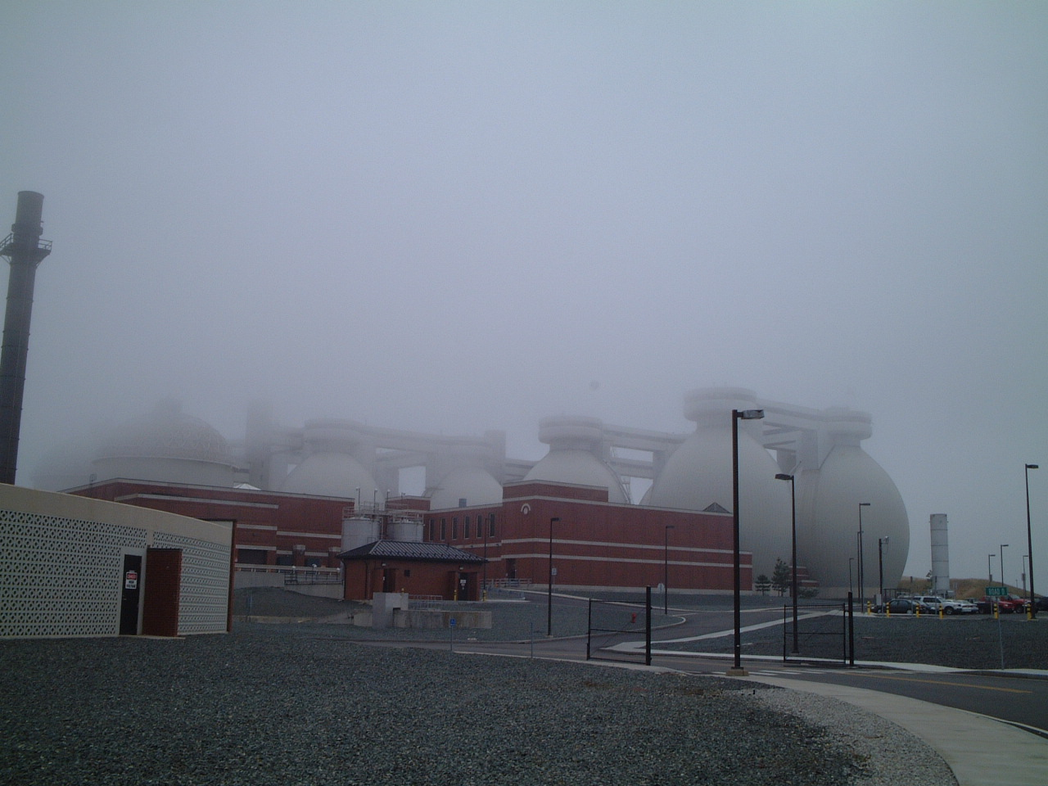
圖三 波士頓MWRA污水處理廠外觀

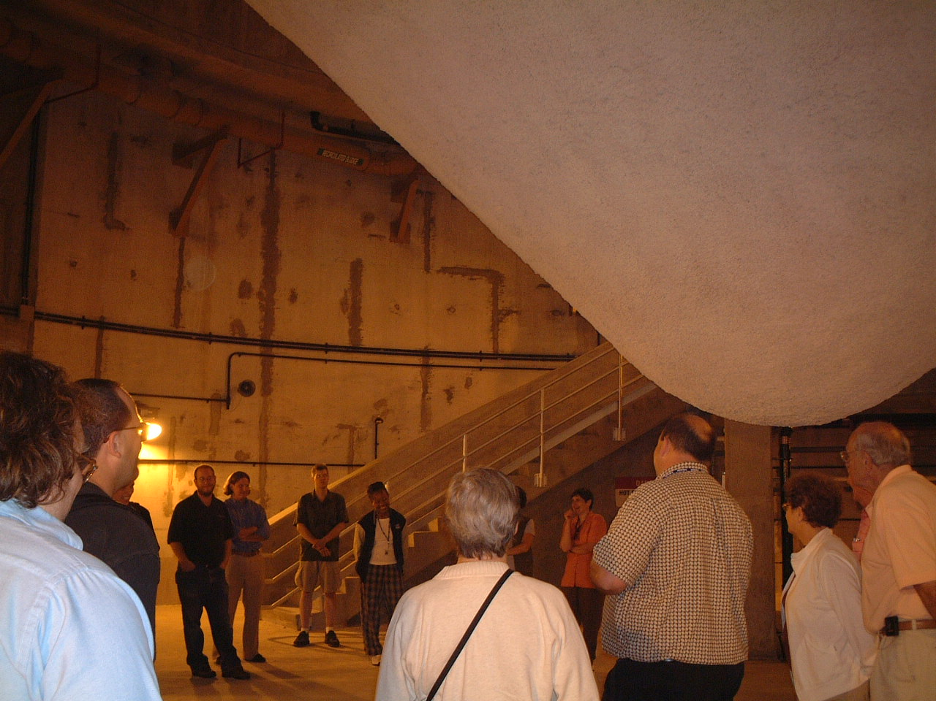
圖四 波士頓MWRA污水處理廠蛋型消化槽
肆、結論與建議
  - 美國對於有害廢棄物的管理，相較於一般廢棄物嚴格許多，並訂定特別法令規範。例如麻州310CMR30.000為有害廢棄物管理法規，對於產生有害廢棄物之事業，依據廢棄物產生數量的多寡，分別訂定貯存時間及貯存總數量上限規定，並規範事業需申請許可始得貯存有害廢棄物。查國內在「事業廢棄物貯存清除處理方法及設施標準」中，對於有害事業廢棄物之貯存，不論數量多寡，皆以二年為限，如超過二年時，始需向所在地主管機關申請延長。由於有害廢棄物危害性較一般廢棄物來的大，建議國內應針對有害廢棄物部分加重權重管理。
  - 為達成資源永續發展目標，提升廢棄物回收率並減少待處理廢棄物之數量，麻州已嚴禁未經回收再利用之廢棄物進入處理場，並自明年起規範處理場在申請許可時，需提出回收效益計畫（RBP）。建議國內應要求地方政府在制訂相關處理場進場管制規範時，明訂禁止可回收資源物質進場目標年，並逐年降低可回收資源物質進場比例；而在核發處理場相關證照時，亦可考量要求申請廠商提出相關回收計畫，俾利提升廢棄物回收率並減少待處理廢棄物之數量。
  - 麻州為避免有害家戶廢棄物如水銀溫度計、廢日光燈管等排出後混入家戶一般廢棄物中，造成環境污染，特別針對有害家戶廢棄物建立排出收集體系。建議國內推動資源回收工作，將資源垃圾獨立分開收集同時，亦考量逐步建立有害家戶廢棄物收集體系，以確保環境品質安全。
- 麻州核發之廢棄物清除執照，概分為一般廢棄物或有害廢棄物清除執照，對於允許清運廢棄物之種類明細則不加設限。反觀國內，清除執照除區分有害及一般廢棄物外，執照上尚載明特定廢棄物種類代碼，如欲清除其他種類廢棄物，動輒涉及清除執照變更，相當麻煩。有關麻州廢棄物清除執照簡便措施，頗值得借鏡。
- 有關美國廢棄物處理場在申請許可時，需檢具封場計畫並預繳一筆保證金，一旦業者破產或不遵守封場規定時，政府得以介入處理。查國內公民營廢棄物處理場目前並無此一保證金制度，而本署於制定「鼓勵公民營機構興建營運一般事業廢棄物（含垃圾焚化灰渣）最終處置場設置計畫」投資契約時，曾一度考量納入此機制，惟其後認為場址污染可回歸土壤及地下水污染整治法等法規管理，故無規範保證金制度。此部分建議可再集思廣益討論。

伍、旅行隨筆
麻州環保局辦公室緊鄰波士頓公園，偶爾中午時分，同事Sanh會邀我買餐盒一起到公園用餐。Sanh原是越南人，她因不滿共產專制集權，搭船輾轉來美，在美唸書期間認識她先生，後來在此結婚生子定居。外國人到美國居留發展原因不一，有的是來圓掏金夢，有的來此追求較佳生活環境·····。
在美期間，我常在思索一些問題，例如為何這們多人一股腦兒想往美國發展？到底美國有什麼吸引力？美國得以富強的原因為何？經我觀察及反覆思索，我想美國富強的原因除了他們得天獨厚的豐富資源外，美國重視高科技發展，網羅全世界一流頂尖人才，並提供優質生活環境，提供赴美國新大陸發展者能夠擁有無限機會及空間發展，使得這個國家能夠進步富強。
但因近幾年來經濟景氣持續不佳，美國亦面臨到嚴重衝擊。就連我實習的單位—麻州州政府環保局，也掀起一股Layoff風潮，規劃裁員五十至八十人不等。在人人自危的情況下，我這個局外人倒是感觸蠻多的：此時，我們的政壇還紛擾不斷，我們的社會還充斥著口水文化，如果台灣經濟持續走惡，不要說許多人飯碗不保，連我這趟公費出國研習，都成為奢談了。所謂覆巢之下無完卵，說得一點都沒有錯。
這一趟美國七週研習，對我來說是人生中一段很難得的經驗。我很感謝政府有這項計畫，提供公務人員赴國外進修研習，讓我在這段時間內，跳脫原來熟悉的環境，到一個陌生的新環境，以一個新奇的眼光，去觀察體認異國文化的思惟模式、工作及生活方式，著實增加不少生命經歷的深度及廣度！

參考資料

